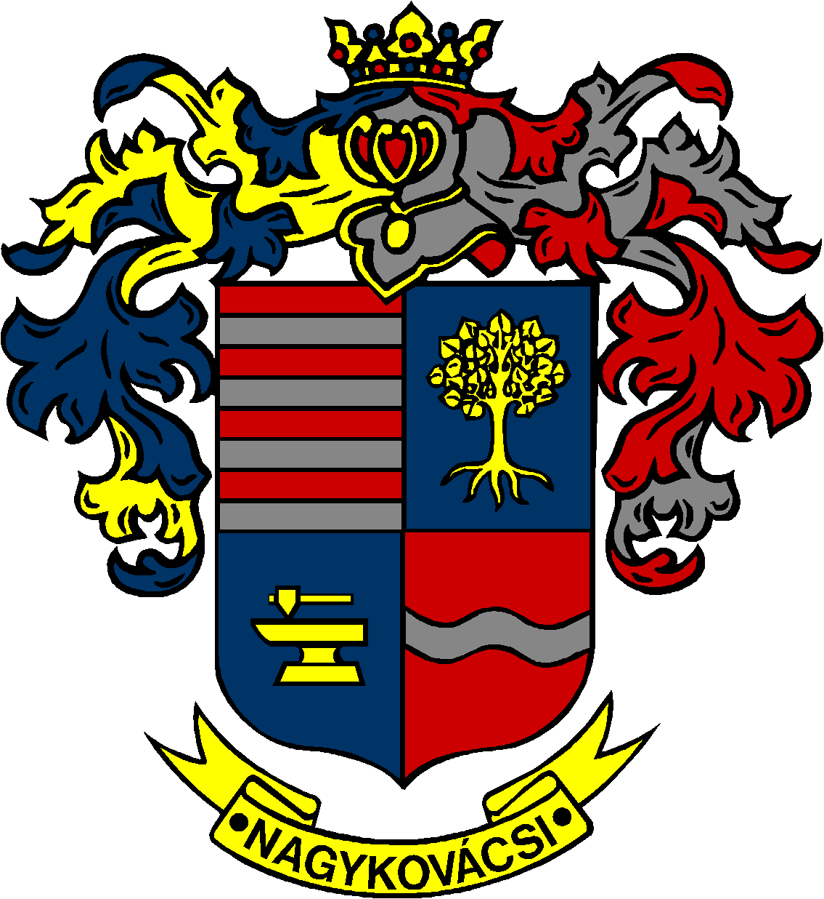

NAGYKOVÁCSI NAGYKÖZSÉG ÖNKORMÁNYZAT
PÉNZÜGYI ÉS TELEPÜLÉSFEJLESZTÉSI BIZOTTSÁG

ELNÖKE

MEGHÍVÓ
Nagykovácsi Nagyközség Önkormányzatának
Pénzügyi és településfejlesztési bizottsági ülésére

Az ülés helye: Vállalkozói Inkubátorház
Időpontja: 2015. szeptember 14. hétfő 18 óra

Napirend:
- Az önkormányzat 2015. évi költségvetéséről szóló 1/2015. (II.24.) önkormányzati rendeletének 2. sz. módosítása – E-111
Előterjesztő: Kiszelné Mohos Katalin polgármester
Előadó: Perlaki Zoltán osztályvezető
Tárgyalja: PB

- Nagykovácsi Nagyközség Önkormányzata és költségvetési szerveinek tájékoztatója a 2015. évi költségvetés első félévi teljesítéséről – E-98
Előterjesztő: Kiszelné Mohos Katalin polgármester
Előadó: Perlaki Zoltán osztályvezető
Tárgyalja: PB

- Nagykovácsi Nagyközség Önkormányzata Képviselő-testületének Z-130-131/2015. (VIII. 27.), a Nagykovácsi Településüzemeltetési Kft. működésének racionalizálására meghozott határozatával kapcsolatos döntések – E-109
Előterjesztő: Kiszelné Mohos Katalin polgármester
Előadó: dr. Németh Zsanett aljegyző
Tárgyalja: PB

- Döntés a Local Agenda 21, „Nagykovácsi Nagyközség fenntartható fejlődésének helyi programjának„ elfogadásáról – E-102
Előterjesztő: Kiszelné Mohos Katalin polgármester
Előadó: dr. Halmosi-Rokaj Odett osztályvezető
Tárgyalja: PB

- Döntés a 2015. augusztus 25-én beadott vis maior igény önrészéről – E-103
Előterjesztő: Kiszelné Mohos Katalin polgármester
Előadó: dr. Halmosi-Rokaj Odett osztályvezető
Tárgyalja: OKB, PB

- Döntés a Nagykovácsi sportpálya és konténeröltöző bérleti díjának mértékéről – E-110
Előterjesztő: Kiszelné Mohos Katalin polgármester
Előadó: dr. Halmosi-Rokaj Odett osztályvezető
Tárgyalja: OKB, PB

- A Nagykovácsi Víziközmű Kft. végelszámolásával kapcsolatos döntések – E-113
Előterjesztő: Kiszelné Mohos Katalin polgármester
Előadó: Papp István jegyző
Tárgyalja: PB
A napirendhez kapcsolódó előterjesztés később kerül fel a honlapra

Zárt ülés:

- Döntés a 2094 Nagykovácsi, Rákóczi u. 66. szám alatti ingatlan bérlőjének kérelméről – E-108 – ZÁRT ÜLÉSEN TÁRGYALANÓ
Előterjesztő: Kiszelné Mohos Katalin polgármester
Előadó: dr. Halmosi-Rokaj Odett osztályvezető
Tárgyalja: PB

- Egyebek

Nagykovácsi, 2015. szeptember 11.

Tegzes Endre sk.
Bizottsági elnök

